LISTA DE INTEGRANTES DO GRUPO:

551356 - Enzo Oliveira

551416 - Macirander Souza de Miranda Filho

98672 - Mirelly Ribeiro Azevedo

551401 - Ana Luiza Fontes Franco

551856 - Beatriz Fon Ehnert de Santi

550247 - Alexandre Martelanc

URL DE URL:

https://github.com/BernardoliveiraFiap/Checkpoint2.git

URL DA PÁGINA NO GITPAGES:

https://bernardoliveirafiap.github.io/Checkpoint2/

# Páginas HTML:

1. Código página principal index.html

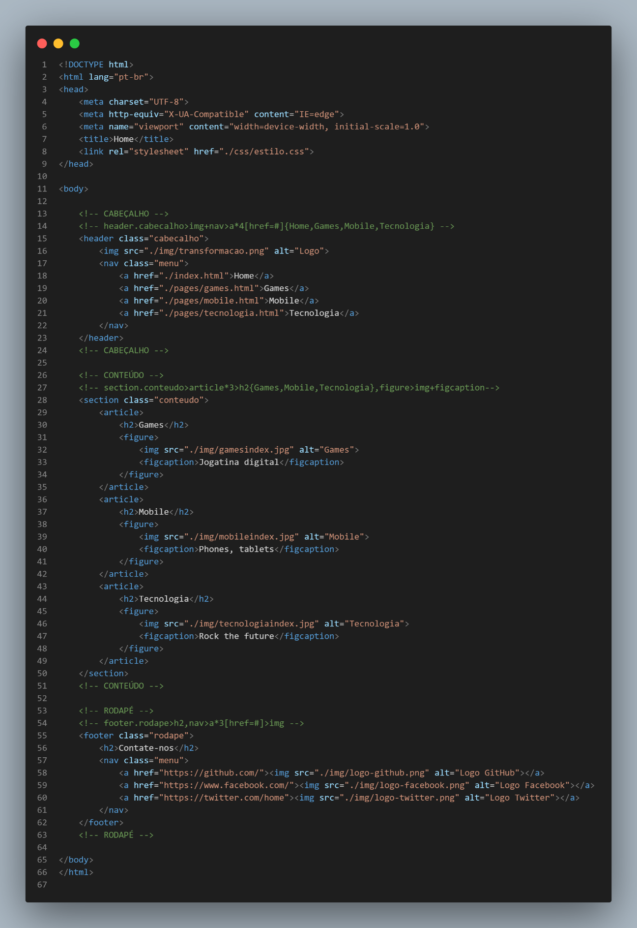

2. Código página interna games.html

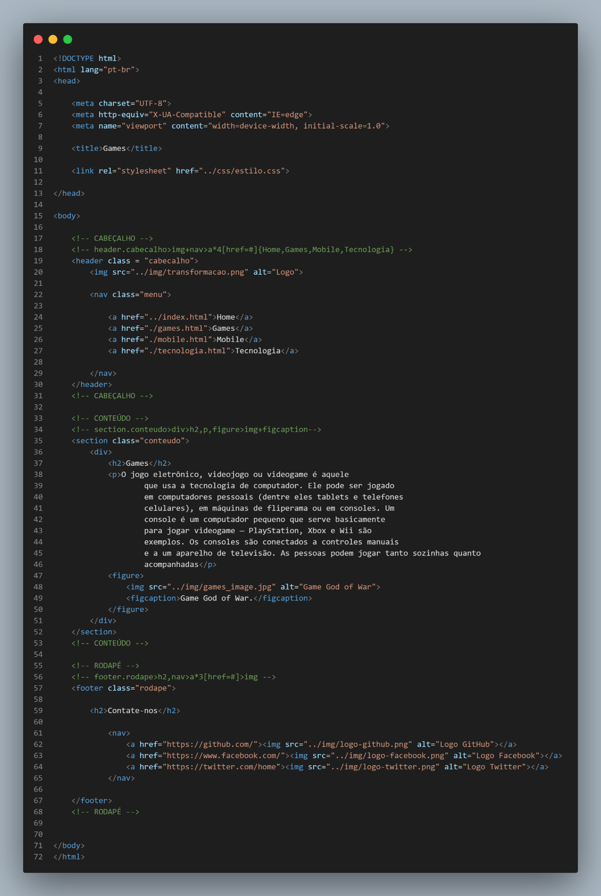

3. Código página interna mobile.html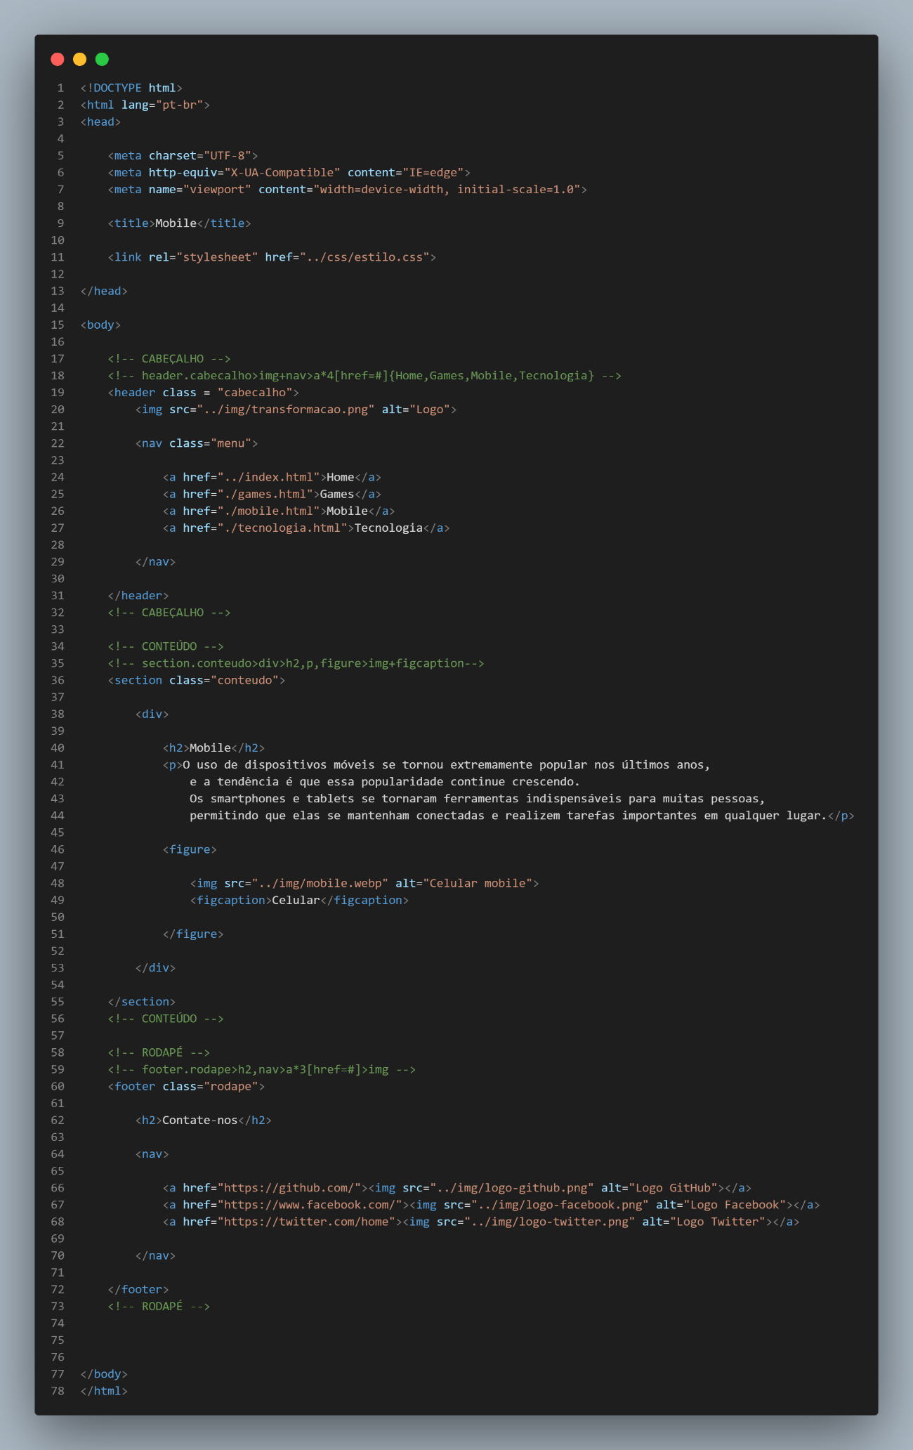

4. Código página interna tecnologia.html

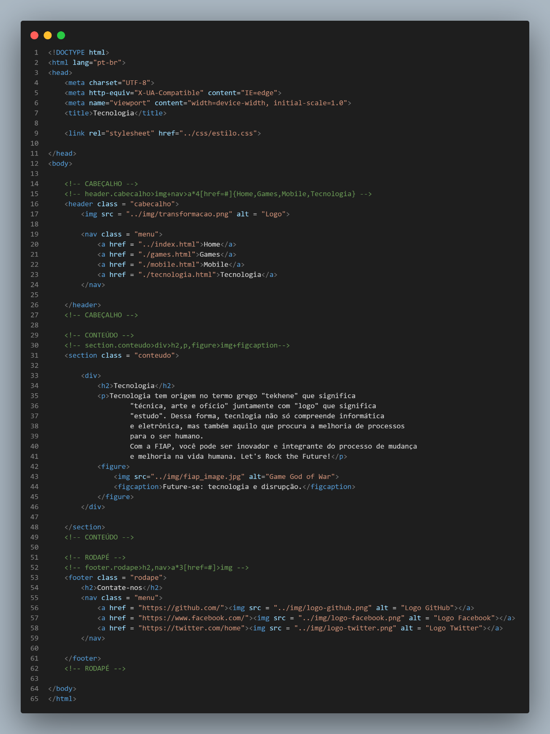

# Páginas CSS:

1. Código página estilo.css

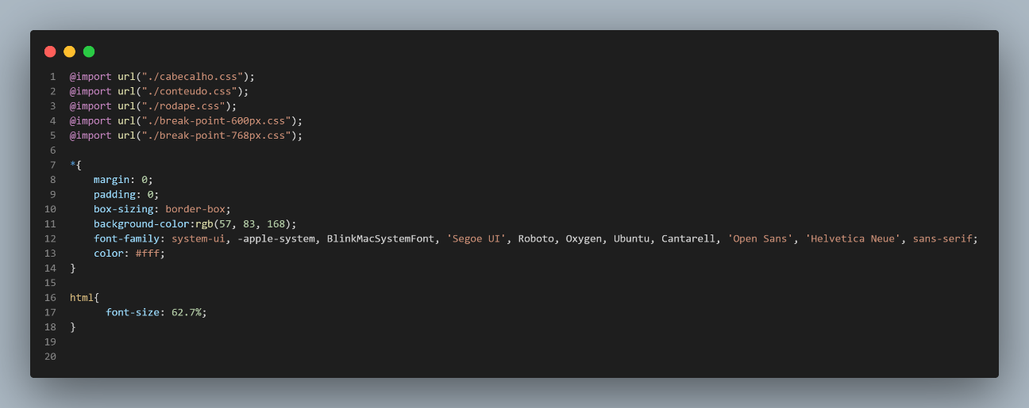

2. Código página conteudo.css

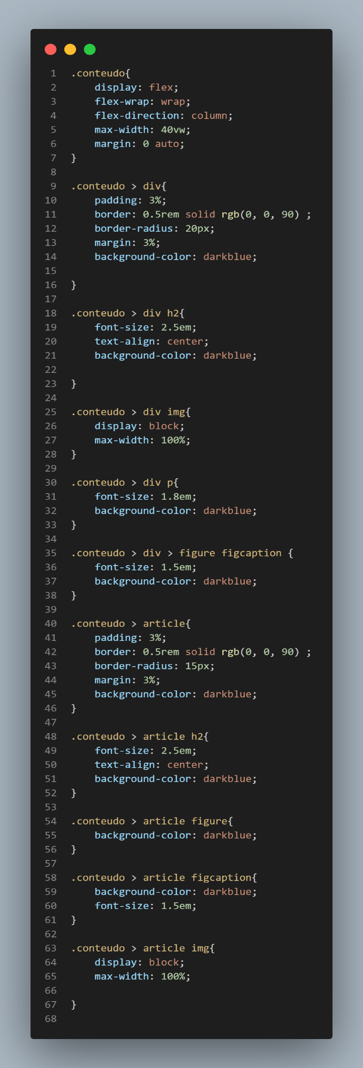

3. Código página rodape.css

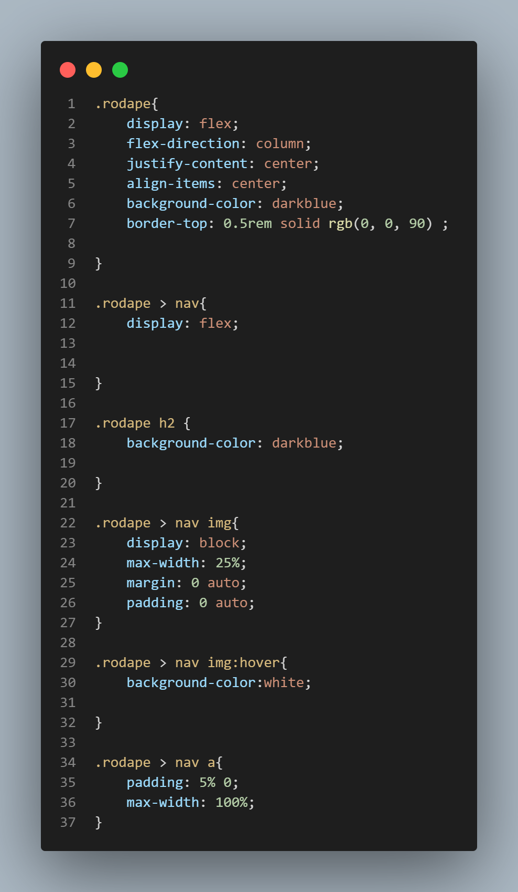

4. Código página cabecalho.css

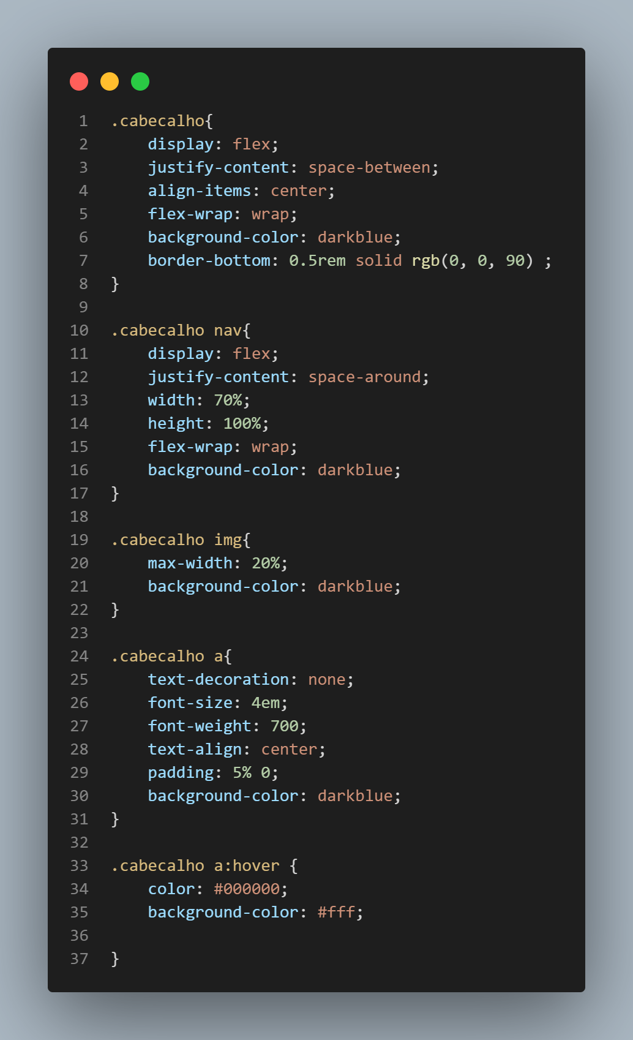

5. Código página break-point-600px.css

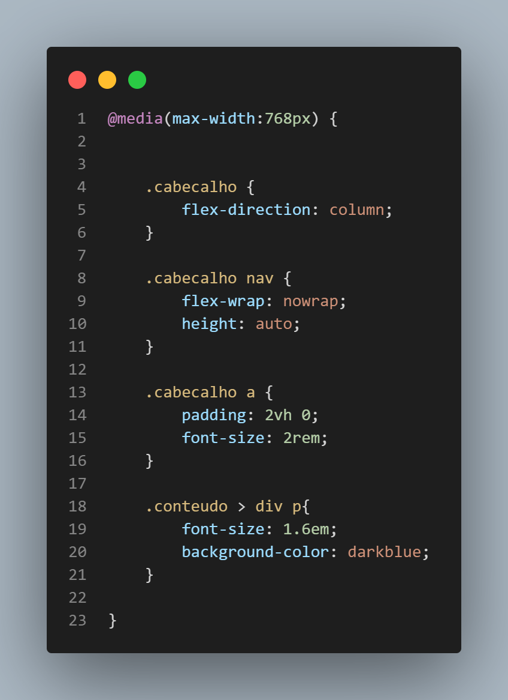

6. Código página break-point-768px.css

